ผลการปฏิบัติงานของแต่ละสายงาน สืบสวน

ผลการปฏิบัติงานประจำ เดือน พฤศจิกายน 2567
ประจำปีงบประมาณ พ.ศ. 2567
สถานีตำรวจภูธรพลูตาหลวง
วันที่ 5 พฤศจิกายน 2567
สภ.พลูตาหลวง ทำการจับกุมตัว
1. นายโสภณหรือฟ่าง รุ่งเรือง อายุ 36 ปี สัญชาติไทย ที่อยู่ 5/597 หมู่ 5 ต.พลา อ.บ้านฉาง จ.ระยอง
เจ้าหน้าที่ตำรวจผู้จับได้แจ้งข้อกล่าวหาให้ผู้ถูกจับทราบว่า การกระทำของผู้ถูกจับเป็นความผิดฐาน “ ร่วมกันจำหน่ายโดยการมีไว้เพื่อจำหน่าย และจำหน่ายโดยการขายซึ่งยาเสพติดให้โทษประเภท 1 (ยาบ้า)อันเป็นการกระทำเพื่อการค้า โดยผิดกฎหมาย และมีไว้ในความครอบครองซึ่งยาเสพติดให้โทษประเภท 1 (ยาบ้า) โดยผิดกฎหมาย และเสพยาเสพติดให้โทษประเภท ๑ (เมทแอมเฟตามีน)โดยผิดกฎหมาย ” และ เป็นผู้ขับขี่เสพยาเสพติดให้โทษโดยฝ่าฝืนกฎหมาย ”
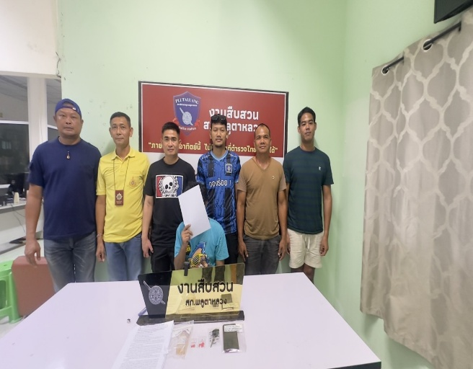

วันที่ 8 พฤศจิกายน 2567
สภ.พลูตาหลวง ทำการจับกุมตัว
1. นายพิเชษฐ หรือเชษฐ แก่นนาค อายุ 46 ปี สัญชาติไทย ผู้ถูกจับ
ที่อยู่ 116 หมู่ 7 ต.ยางขาว อ.พยุหะคีรี จ.นครสวรรค์
2. นายบดินทร์ หรือนัฐ คงสมทรง อายุ 32 ปี สัญชาติไทย ผู้ถูกจับ
ที่อยู่ 55/65 หมู่ 3 ต.พลูตาหลวง อ.สัตหีบ จ.ชลบุรี
ความผิดฐาน “ลักลอบเล่นการพนันออนไลน์(สล็อต) พนันเอาทรัพย์สินกันโดยไม่ได้รับอนุญาต และ เสพยาเสพติดให้โทษประเภท ๑ (เมทแอมเฟตามีน) โดยผิดกฎหมาย

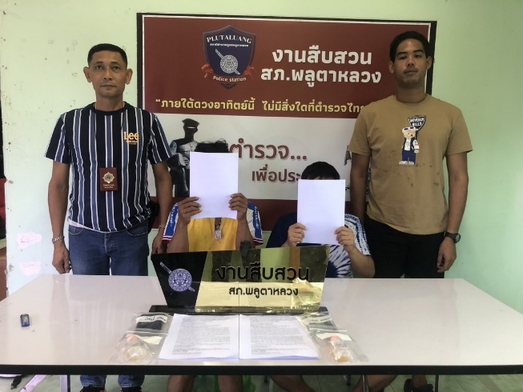
วันที่ 11 พ.ย.67
ทำการจับกุมตัว นาย ธีรวัฒน์ มะปรางอ่อน อายุ 34 ปี สัญชาติไทย ผู้
ที่อยู่บ้านเลขที่ 10/27 ม.2 ต.พลูตาหลวง อ.สัตหีบ จ.ชลบุรี
ผู้ต้องหาตามหมายจับศาลจังหวัดพัทยาที่ จ. ๕89/2567 ลงวันที่ 1 พฤศจิกายน 2567
เจ้าหน้าที่ตำรวจผู้จับได้แจ้งข้อกล่าวหาให้ผู้ถูกจับทราบว่า การกระทำของผู้ถูกจับเป็นความผิด “มีอาวุธปืนและเครื่องกระสุนปืนไว้ในครอบครองโดยผิดกฎหมาย พาอาวุธปืนไปในเมืองหมู่บ้านหรือทางสาธารณะ โดยไม่มีเหตุอันสมควรแก่พฤติการณ์ , ใช้อาวุธปืนข่มขู่ทำให้ผู้อื่นตกใจหวาดกลัวและทำร้ายร่างกายผู้อื่นจนเป็นเหตุให้ผู้อื่นได้รับอันตรายแก่กายและจิตใจ ” ตามหมายจับศาลจังหวัดพัทยาที่ จ. ๕89/2567 ลงวันที่ 1 พฤศจิกายน 2567
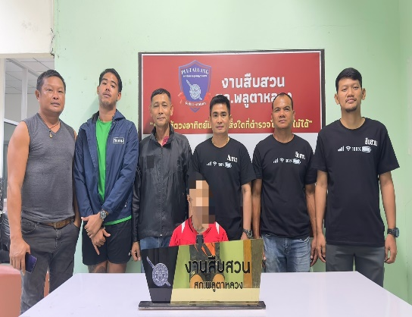

วันที่ 26 พ.ย.67
- จับกุมน.ส.ภัสสร ทองสิน อายุ 27 ปี สัญชาติไทย ผู้ถูกจับ
- ผู้ต้องหาตามหมายจับศาลจังหวัดพัทยาที่ จ. 599/2567 ลงวันที่ 26 พฤศจิกายน 2567
- การกระทำของผู้ถูกจับเป็นความผิดฐาน “ปลอมและใช้เอกสารสิทธิปลอม ปลอมและใช้เอกสารปลอม ฉ้อโกงทรัพย์ ”

